applet是java应用程序
- init( )函数，在applet启动之前调用，
paint( )函数，绘制applet
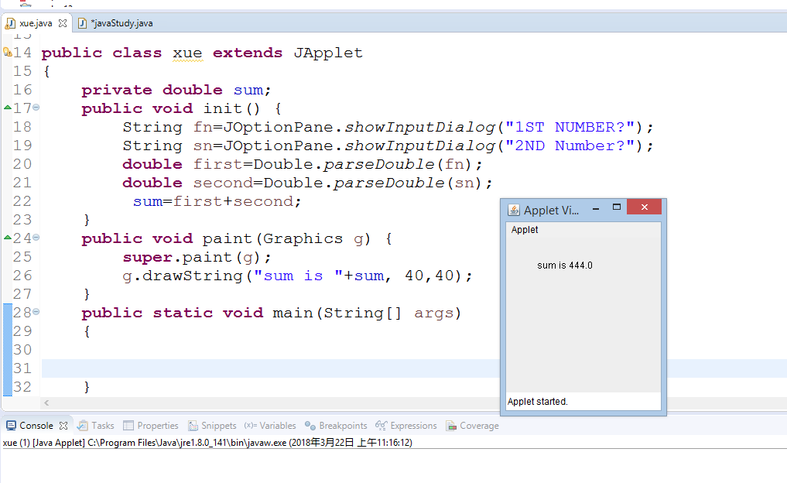

JPanel(内容) JFrame(窗体)
- JSlider和 DrawOvel程序：
